La digestion d’un morceau de pain
La DIGESTION est l’action de DIGÉRER. Q0 : Conjuguez ce verbe au présent. (cahier)
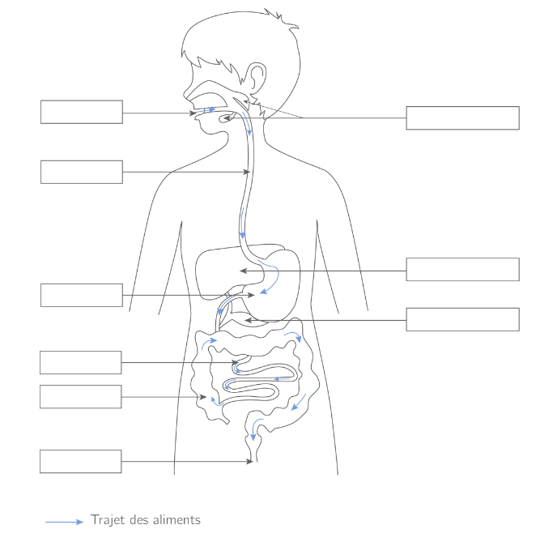
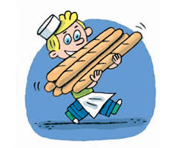
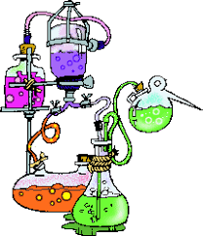
Q1 : Plusieurs organes et glandes interviennent : le pancréas, l’intestin grêle, l’œsophage, le pancréas, le gros intestin, le foie ; la bouche, l’anus, les glandes salivaires, l’estomac. Placez ces noms correctement dans les cadres. Vous pouvez vous aider du texte encadré.

Les aliments que nous mangeons doivent être transformés pour être utilisés par notre organisme. La transformation des aliments en nutriments est réalisée grâce au travail du tube digestif. Ce travail s’appelle la digestion.
Les nutriments servent à nourrir les cellules de notre corps.
Le travail du tube digestif va consister à conduire les aliments de la bouche jusqu’à l’intestin grêle (endroit où les nutriments passent dans le sang). Les aliments suivent toujours le même trajet : la bouche, l’œsophage, l’estomac, l’intestin grêle et le gros intestin.
Tout au long de ce trajet, les aliments se transforment en nutriments. Une partie des aliments ne pourra pas se transformer et sera rejetée hors du corps (le caca !).
Les glandes facilitent, par action chimique, la transformation des aliments en nutriments.
Les nutriments pénètrent dans le sang, au niveau de l’intestin, et sont distribués dans le corps. Les déchets sont évacués dans le gros intestin et sortent par l’anus. (source Maxicours, modifié)

Q2 : Le pain est un ALIMENT. Citez deux autres aliments. ………………………………………………………………………..
Q3 : Les cellules du corps ne sont pas capables d’utiliser directement les aliments. Pour qu’un morceau de pain donne de l’énergie à vos muscles, il doit être transformé en …………………………………. (comme le glucose)
Q4 : Le « c » final “d’estomac” ne se prononce pas. « Le tic-tac, un big Mac, le tabac, un clic-clac, en vrac, un bar-tabac, un sac » : dans cette liste, 2 autres mots se terminent par « -ac » avec un « c » muet. Lesquels ?
……………………………………………………….. et …………………………………………………
Q5 : L’estomac, le pancréas produisent des enzymes. Ces enzymes sont des molécules qui transforment le pain. Le pancréas est donc une …………………………………………….
Q6 : Où vont les nutriments quand ils sortent du tube digestif ? ………………………………………………………..
Q7 : Pourquoi parle-t-on de « tube » digestif ? …………………………………………………………………………………….
……………………………………………………………………………………………………………………..

Corrigé :
Q0 : je digère, tu digères, il digère, nous digérons, vous digérez, ils digèrent (DIGÉRER est un verbe du groupe 1, parfaitement régulier pour les désinences, mais irrégulier au niveau des accents. D’autres verbes comme PELER, CÉDER, AMENER sont aussi « irréguliers » pour leurs accents)
Q1 : à gauche, de haut en bas : la bouche, l’œsophage, l’estomac, l’intestin grêle, le gros intestin, l’anus
à droite, de haut en bas : les glandes salivaires, le foie, le pancréas
Q2 : Le pain est un ALIMENT. Citez deux autres aliments. Le fromage, un légume, un fruit, un gâteau, etc. (cette question permet juste de faire réviser les derniers aliments vus en cours…)
Q3 : Les cellules du corps ne sont pas capables d’utiliser directement les aliments. Pour qu’un morceau de pain donne de l’énergie à vos muscles, il doit être transformé en nutriments (comme le glucose)
Q4 : Le « c » final “d’estomac” ne se prononce pas. « Le tic-tac, un big Mac, le tabac, un clic-clac, en vrac, un bar-tabac, un sac » : dans cette liste, 2 autres mots se terminent par « -ac » avec un « c » muet. Lesquels ? le tabac et un bar-tabac
Q5 : L’estomac, le pancréas produisent des enzymes. Ces enzymes sont des molécules qui transforment le pain. Le pancréas est donc une glande
Q6 : Où vont les nutriments quand ils sortent du tube digestif ? dans le sang
Q7 : Pourquoi parle-t-on de « tube » digestif ? Les aliments suivent toujours le même trajet dans un système clos de la bouche à l’anus, comme de l’eau dans un tuyau.
BONUS
- Une courte vidéo d’une minute trente, sous forme de cartoon très simple. On peut la passer une fois en début de séance, et une seconde fois quand les élèves sont plus à l’aise avec le vocabulaire après avoir lu le texte encadré : https://www.youtube.com/watch?v=xDTNVrPDu00&ab_channel=PremierMotion
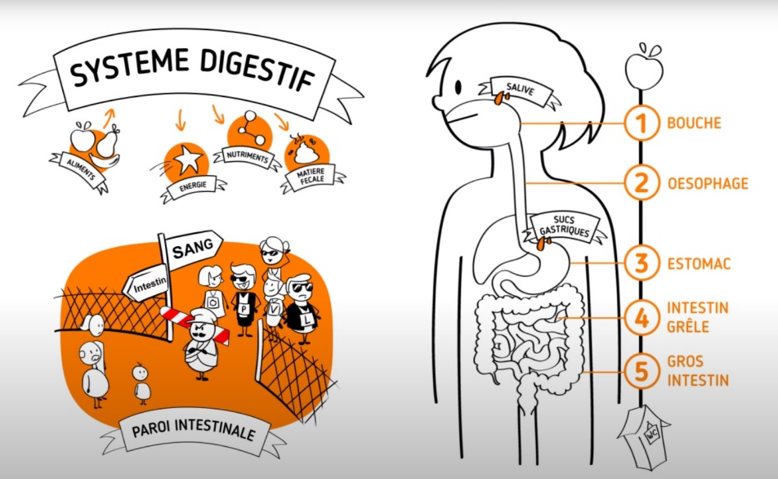
- Une seconde vidéo avec de magnifiques images, mais à passer sans le son (texte avec du vocabulaire trop compliqué) ; si vous n’êtes pas à l’aise avec la biologie, ne le passez pas : https://www.youtube.com/watch?v=AnmHhWsGQdA&ab_channel=Inserm

